唐山市教育考试院报考点2023年

报名信息网上确认所需上传材料须知

唐山市教育考试院报考点（代码1302）今年继续实行研究生考试报名信息网上确认，**请务必仔细阅读此公告，了解相关信息后再进行操作**。确认期间报考点将在网上集中审核考生上传的材料并通过系统向考生反馈审核结果，请考生及时查看。所有报名缴费成功的考生均须进行报名信息网上确认，未缴纳报名费的考生不予确认，未在规定的时间内进行网上确认报名信息或因自身原因未通过审核的考生，报名信息无效。

一、网上确认时间及网址

网上确认（考生集中上传材料）时间：2022年10月31日9：00至11月4日17：00。

已在集中上传材料期间上传材料，但审核不通过需要补充上传材料的截止时间：2022年11月5日11：00。

网上确认系统登录网址：yz.chsi.com.cn/wsqr/stu/。建议考生使用手机进入网上确认系统，进入登录页面后，输入本人网上报名的学信网账号、密码即可登录。

登录系统二维码：



二、考生上传材料

**考生提交材料务必真实、有效，并符合标准要求。如提供虚假材料，一切后果由考生本人承担。**

所有考生都必须上传以下第（一）项至第（四）项所规定的照片，以下第（五）项至第（九）项所述材料，请考生根据本人报考身份如实上传所对应的材料照片。

**第（一）项：本人近三个月内正面、免冠、无妆、彩色电子证件照（白色背景，用于准考证照片）。**

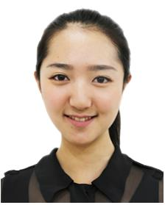（证件照标准示例照片）

1.仅支持jpg或jpeg格式，建议大小不超过10M，宽高比例3:4；

2.正脸头像，人像水平居中，人脸的水平转动角、倾斜角、俯视角应在±10度之内。眼睛所在位置距离照片上边沿为图像高度的30%-50%之间。头像左右对称。姿态端正，双眼自然睁开并平视，双耳对称，嘴巴自然闭合，双肩平衡。头部和肩部要端正且勿过大或过小，以整体占照片的比例2/3；

3.不得佩戴眼镜、隐形眼镜、美瞳拍照；

4.照明光线均匀，脸部不能发光，无高光、光斑，无阴影、红眼等；

5.人像对焦准确、层次清晰，不模糊；

6.头发不得遮挡脸部或造成阴影，要露出五官；

7.能如实地反映本人近期相貌，照片内容要求真实有效，不得做任何修改，如不得使用PS等照片编辑软件处理，不得对人像特征(如伤疤、痣、发型等)进行技术处理，不得用照片翻拍；

**8.请务必谨慎上传符合上述全部要求的照片，否则会影响审核结果和考试时的人脸识别身份认证。**

**第（二）项：本人手持身份证照。**

1.拍摄时，手持本人身份证，将持证的手臂和上半身整个拍进照片，头部和肩部要端正，头发不得遮挡脸部或造成阴影，要露出五官；

2.仅支持jpg格式，大小不超过10M；

3.确保身份证上的所有信息清晰可见、完整（没有被遮挡或者被手指捏住）；

4.能如实地反映本人近期相貌，照片内容要求真实有效，不得做任何修改（未经过PS等照片编辑软件处理）；

5.照明光线均匀，脸部不能发光，无高光、光斑，无阴影、红眼等；

6.不要化妆，不得佩戴眼镜、隐形眼镜、美瞳拍照；

**7.请务必谨慎上传符合上述全部要求的照片，否则会影响审核结果。**

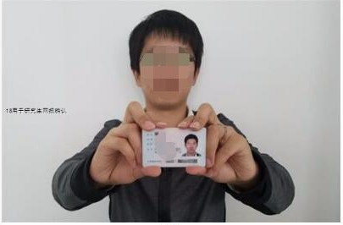

（手持身份证照标准示例照片）

**第（三）项：本人身份证人像面、国徽面照片。**分人像面、国徽面两张上传，请确保身份证边框完整，大小适中，照片、字迹清晰可见，亮度均匀（不得上传过亮、过暗、反光等照片）。**请按照要求上传身份证照片，严禁对照片进行修图。**

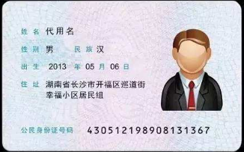



（身份证标准示例照片）

**第（四）项：考生不带手机入场考试承诺书。**所有考生均须提交由本人手写并签字的《考生不带手机入场考试承诺书》。书写内容如下：“本人承诺参加2023年全国硕士研究生招生考试期间，将手机放在考点指定位置，不带手机进入考场，不使用手机拍摄传播试题，如有违反，一切后果自负。承诺人：XXX，2022年XX月XX日”。

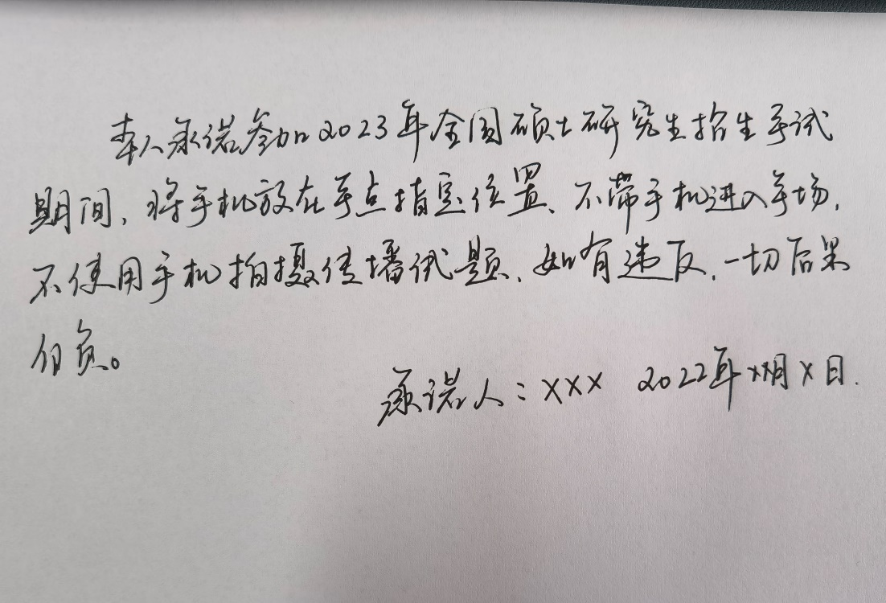

（考生不带手机入场考试承诺书示例照片）

**第（五）项：应届本科毕业生（含驻唐高校全日制应届本科毕业生和成人高校应届本科毕业生）**须上传：

1.学生证中含学校名称、专业名称、学制等信息的页面。

2.未通过学信网学籍校验或丢失学生证的考生，须上传“中国高等教育学生信息网”的《教育部学籍在线验证报告》。

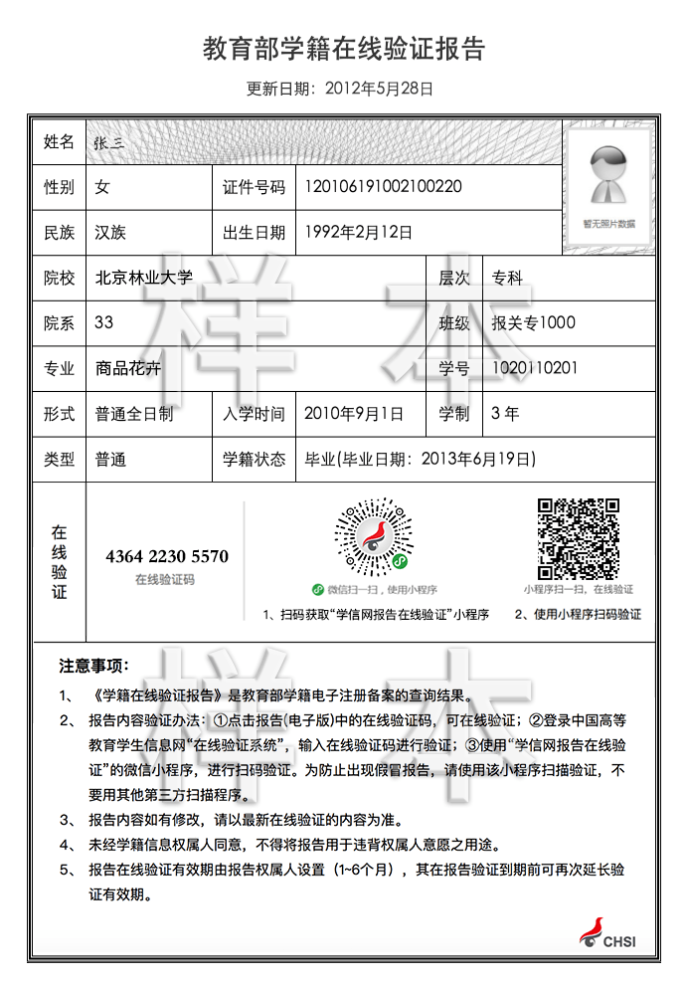

（在线验证报告示例照片）

**第（六）项：往届毕业生**须上传学历学位证书照片（学历学位证书丢失或学籍学历校验未通过的上传“中国高等教育学生信息网”的《教育部学历证书电子注册备案表》或《中国高等教育学历认证报告》）。

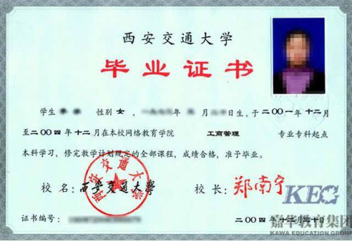

（学历证书示例照片）

**其中，唐山户籍考生**还须上传户口本首页和个人单页（集体户口的考生须上传集体户口首页及个人单页）。

**非唐山户籍考生**还须上传工作单位出具的工作证明（加盖单位公章）和本人在唐山市及所属县区人社部门缴纳2022年7-10月期间连续三个月养老保险的缴费证明。

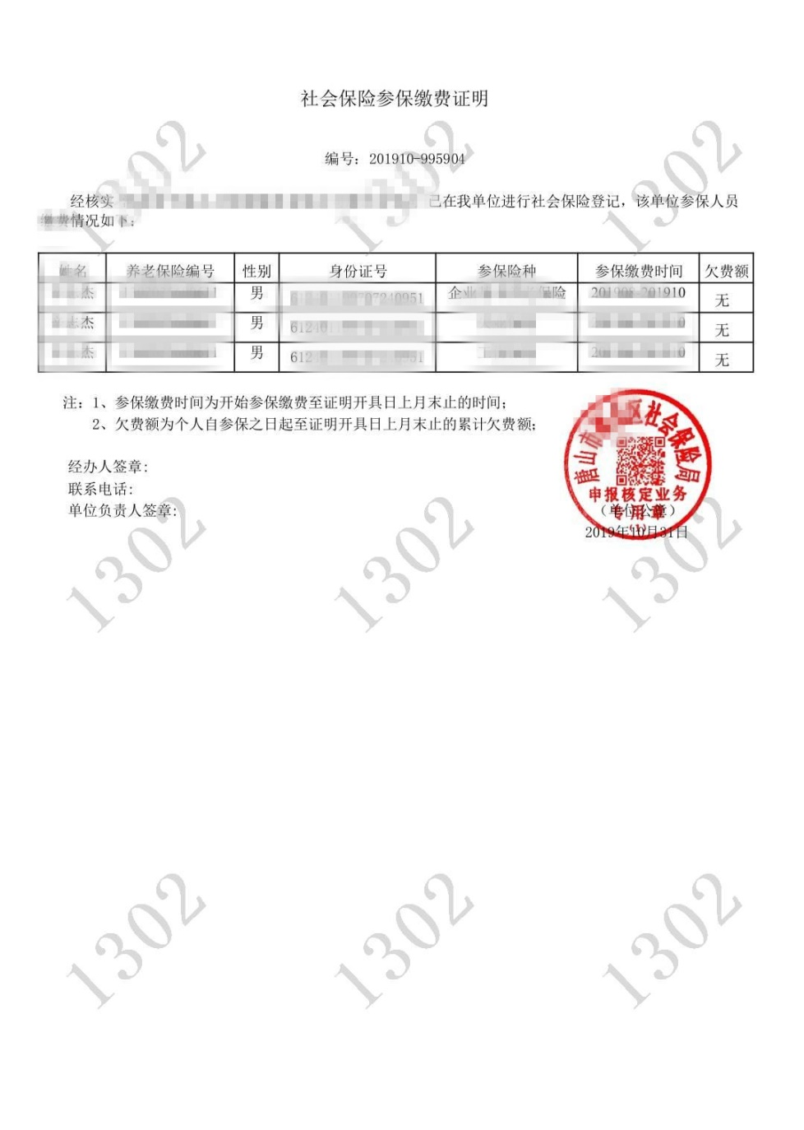

社保证明示例照片一（含养老保险项）

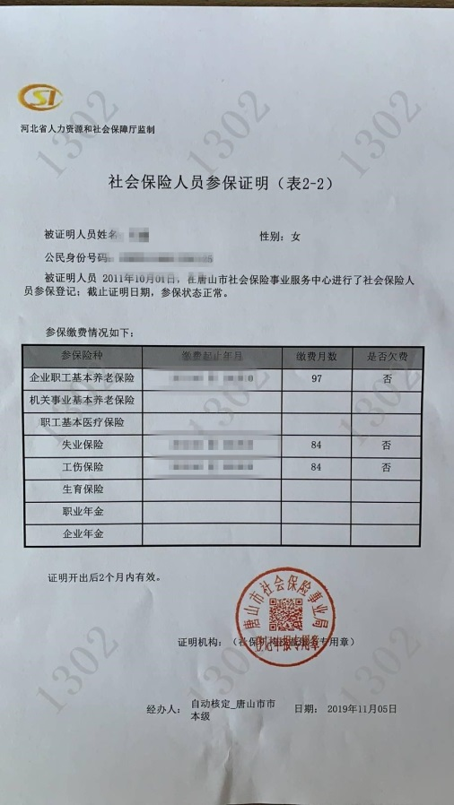

社保证明示例照片二（含养老保险项）

**注意：考生仅须提供养老保险证明示例一或示例二中的任意一种即可。**

在境外获得学历证书的考生：除上述对应材料外，还须上传教育部留学服务中心出具的《国外学历学位认证书》。

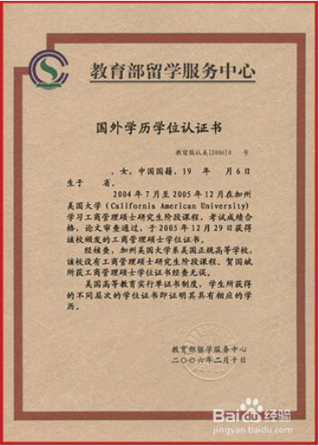

（国外学历学位认证书示例照片）

**第（七）项：自学考试或网络教育届时可毕业考生**须上传证明考生参加自考或网络教育的材料：如准考证、成绩单、学生证或学生卡等。

**唐山户籍考生**还须上传户口本首页和个人单页（集体户口的考生须上传集体户口首页及个人单页）。

**非唐山户籍考生**还须上传工作单位出具的工作证明（加盖单位公章）和本人在唐山市及所属县区人社部门缴纳2022年7-10月期间连续三个月养老保险的缴费证明。

**第（八）项：报考“退役大学生士兵专项硕士研究生招生计划”的考生**除上述第（五）项至第（七）项对应类别应提交的材料外，还须上传本人《入伍批准书》（**注意不是《入伍通知书》**）和《退出现役证》）。

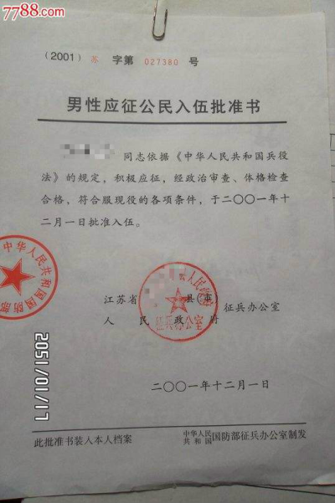

（入伍批准书示例照片）

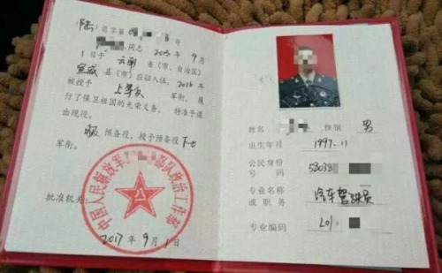

（退出现役证示例照片）

**第（九）项：驻唐山部队现役军人考生**须上传1.军人身份证件；2.学历学位证书照片（学历学位证书丢失或学籍学历校验未通过的上传“中国高等教育学生信息网”的《教育部学历证书电子注册备案表》或《中国高等教育学历认证报告》）。

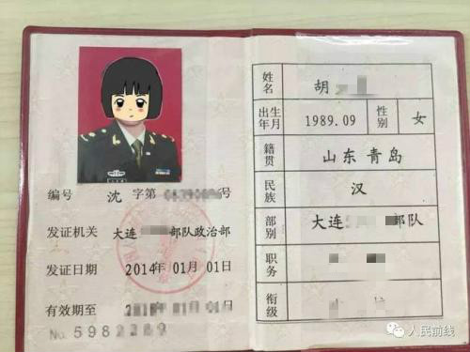

（现役军人证示例照片）

三、审核结果查询和说明

报考点审核完毕后会通过系统向考生反馈审核结果，请考生务必及时通过网上确认系统查询审核结果。

**审核结果说明：**

（一）审核通过：考生已完成报名信息网上确认。

（二）待补充材料：考生需根据系统提示在规定时间内补充（或修改）有关材料并重新提交上传。

（三）审核不通过：因不符合国家报考条件或报考点接收条件导致最终审核不通过的考生，报名信息无效。如有异议可在网上确认期间向报考点咨询。

四、注意事项

（一）未进行网上确认以及最终未被通过审核的考生，报名信息无效，其报名费将由研招网信息平台在数据核查全部结束后退回原支付账户。

（二）考生进入考点、考场疫情防控相关事项请考生及时关注中国研究生招生信息网、河北省教育考试院官网、河北省教育考试院官方微信公众号（hbsksy）、唐山招生考试信息网发布的疫情防控相关公告。

（三）考生如到现场咨询，需提前与报名点联系、申请 “河北健康码”和“通信大数据行程卡”，如实填写个人信息, 保持健康码、行程卡为绿码。进入现场时，均需进行体温检测，提交纸质版“河北健康码”“通信大数据行程卡”（彩色打印）和本人48小时内核酸检测阴性证明，同时现场签订《考生健康情况自我承诺书》。

唐山市教育考试院报考点网上确认咨询电话： 0315-2821996。

现场咨询地址：河北省唐山市西山道15号（西山道和卫国路交叉口东行50米北侧）。

唐山市教育考试院

2022年10月27日